附件2

达州高新区新建街路拟命名示意图1

（汉兴大道三段 铜江大道 木堰北路 木堰南路

卧牛石东路 卧牛石西路 石坝路 蓝田湾路 石河路）

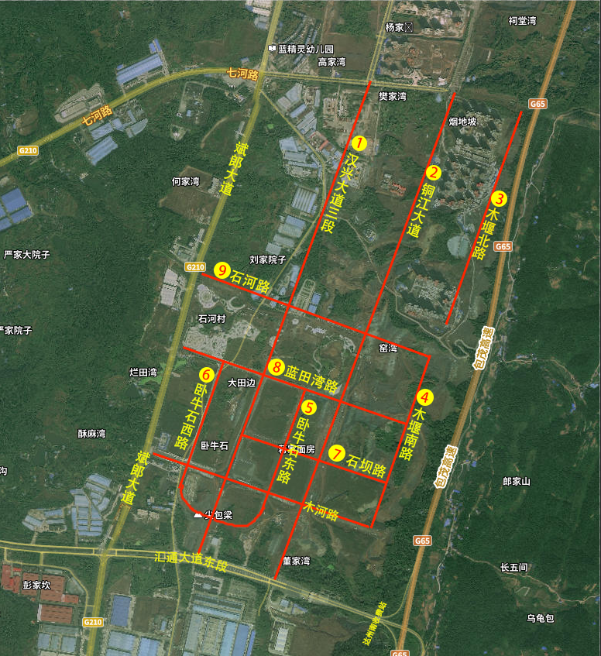

达州高新区新建街路拟命名示意图2

（科峰路 科园路 科岚路 科荣路）

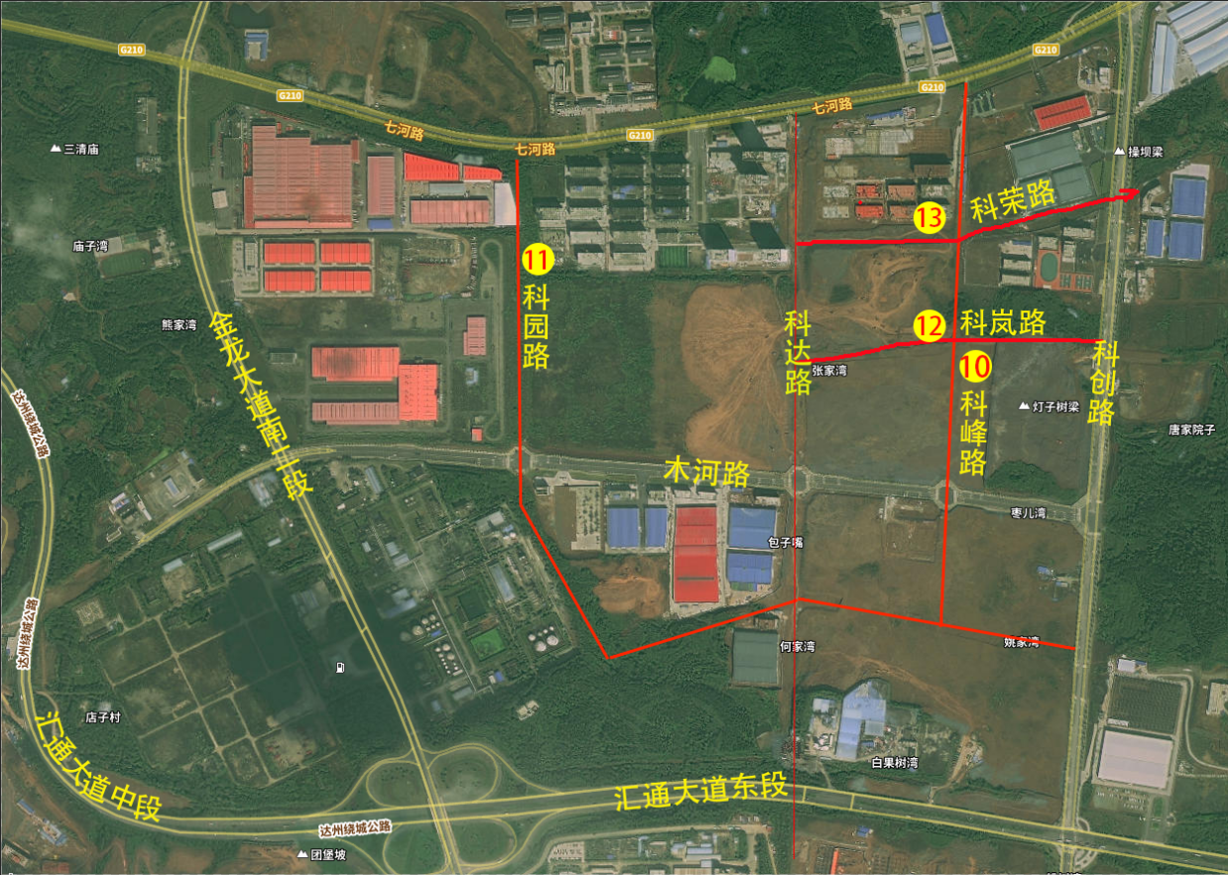

达州高新区新建街路巷拟命名示意图3

（林家湾路 杜家湾路）

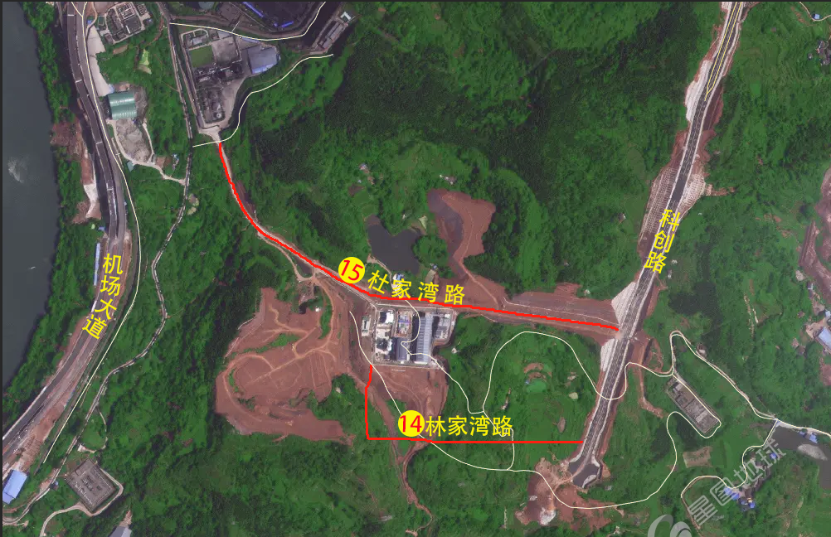

达州高新区新建街路巷拟命名示意图4

（南大街 春晖街 春苗街）

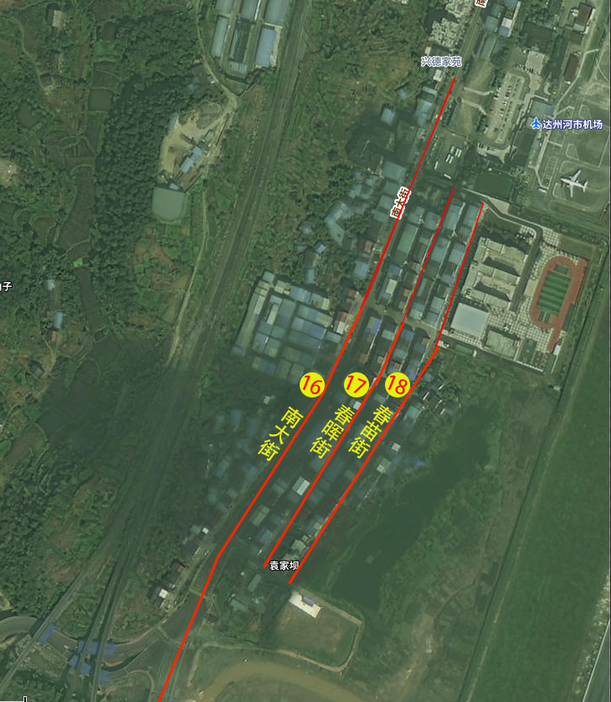

达州高新区新建街路巷拟命名示意图5

（龙灯桥路）

